Приложение № 1
к постановлению
от «___»_________2021 г №________

СХЕМА РАСПОЛОЖЕНИЯ ГРАНИЦ ПУБЛИЧНОГО СЕРВИТУТА

Площадь испрашиваемого публичного сервитута 58 кв. м, в том числе:
Площадь испрашиваемого публичного сервитута на неразграниченных землях - 48 кв. м;
Площадь испрашиваемого публичного сервитута на земельном участке 38:17:000000:1781 - 10 кв.м.
Обозначение характерных точек границ | Координаты, м
 | X | Y
1 | 2 | 3
:ЗУ1(1) | – | –
н1 | 949774.65 | 3195852.37
н2 | 949774.01 | 3195853.15
н3 | 949773.24 | 3195852.51
н4 | 949773.87 | 3195851.74
н1 | 949774.65 | 3195852.37
:ЗУ1(2) | – | –
н5 | 949850.59 | 3195858.96
н6 | 949850.62 | 3195859.96
н7 | 949849.62 | 3195859.99
н8 | 949849.59 | 3195858.99
н5 | 949850.59 | 3195858.96
:ЗУ1(3) | – | –
н9 | 949860.25 | 3195873.03
н10 | 949860.84 | 3195873.84
н11 | 949860.03 | 3195874.42
н12 | 949859.45 | 3195873.62
н9 | 949860.25 | 3195873.03
:ЗУ1(4) | – | –
н13 | 949877.56 | 3195897.51
н14 | 949876.89 | 3195898.26
н15 | 949876.15 | 3195897.60
н16 | 949876.81 | 3195896.85
н13 | 949877.56 | 3195897.51
:ЗУ1(5) | – | –
н17 | 949908.85 | 3195914.05
н18 | 949908.39 | 3195914.94
н19 | 949907.50 | 3195914.48
н20 | 949907.96 | 3195913.59
н17 | 949908.85 | 3195914.05
:ЗУ1(6) | – | –
н21 | 949939.18 | 3195928.76
н22 | 949938.74 | 3195929.66
н23 | 949937.84 | 3195929.22
н24 | 949938.28 | 3195928.32
н21 | 949939.18 | 3195928.76
:ЗУ1(7) | – | –
н25 | 949970.08 | 3195943.93
н26 | 949969.64 | 3195944.83
н27 | 949968.74 | 3195944.40
н28 | 949969.18 | 3195943.50
н25 | 949970.08 | 3195943.93
:ЗУ1(8) | – | –
н29 | 949999.99 | 3195958.37
н30 | 949999.55 | 3195959.27
н31 | 949998.65 | 3195958.83
н32 | 949999.09 | 3195957.93
н29 | 949999.99 | 3195958.37
:ЗУ1(9) | – | –
н33 | 950033.23 | 3195974.75
н34 | 950033.81 | 3195975.57
н35 | 950032.99 | 3195976.15
н36 | 950032.41 | 3195975.33
н33 | 950033.23 | 3195974.75
:ЗУ1(10) | – | –
н37 | 950026.28 | 3196036.16
н38 | 950026.18 | 3196037.15
н39 | 950025.18 | 3196037.05
н40 | 950025.29 | 3196036.06
н37 | 950026.28 | 3196036.16
:ЗУ1(11) | – | –
н41 | 950093.86 | 3196105.67
н42 | 950093.75 | 3196106.66
н43 | 950092.76 | 3196106.56
н44 | 950092.86 | 3196105.56
н41 | 950093.86 | 3196105.67
:ЗУ1(12) | – | –
н45 | 950126.90 | 3196109.19
н46 | 950126.78 | 3196110.19
н47 | 950125.79 | 3196110.07
н48 | 950125.90 | 3196109.08
н45 | 950126.90 | 3196109.19
:ЗУ1(13) | – | –
н49 | 950140.40 | 3196110.91
н50 | 950140.31 | 3196111.91
н51 | 950139.31 | 3196111.82
н52 | 950139.40 | 3196110.82
н49 | 950140.40 | 3196110.91
:ЗУ1(14) | – | –
н53 | 950029.76 | 3196003.81
н54 | 950028.76 | 3196008.59
н55 | 950027.78 | 3196008.39
н56 | 950028.78 | 3196003.60
н53 | 950029.76 | 3196003.81
:ЗУ1(15) | – | –
н57 | 950023.35 | 3196060.35
н58 | 950025.82 | 3196063.68
н59 | 950025.01 | 3196064.28
н60 | 950022.55 | 3196060.94
н57 | 950023.35 | 3196060.35
:ЗУ1(16) | – | –
н61 | 950059.63 | 3196098.02
н62 | 950059.41 | 3196102.99
н63 | 950058.42 | 3196102.95
н64 | 950058.63 | 3196097.98
н61 | 950059.63 | 3196098.02
:ЗУ1(17) | – | –
н65 | 950222.55 | 3196109.92
н66 | 950221.75 | 3196110.52
н67 | 950223.55 | 3196112.91
н68 | 950224.36 | 3196112.34
н65 | 950222.55 | 3196109.92
:ЗУ1(18) | – | –
н69 | 950195.40 | 3196110.38
н70 | 950195.65 | 3196115.13
н71 | 950194.65 | 3196115.18
н72 | 950194.40 | 3196110.43
н69 | 950195.40 | 3196110.38
:ЗУ1(19) | – | –
н73 | 950270.52 | 3196112.71
н74 | 950270.52 | 3196113.71
н75 | 950267.29 | 3196113.70
н76 | 950267.30 | 3196112.70
н73 | 950270.52 | 3196112.71
:ЗУ1(20) | – | –
н77 | 950066.87 | 3195992.02
н78 | 950066.46 | 3195992.94
н79 | 950062.04 | 3195990.99
н80 | 950062.44 | 3195990.07
н77 | 950066.87 | 3195992.02
:ЗУ1(21) | – | –
н81 | 949826.46 | 3195821.33
н82 | 949827.63 | 3195825.75
н83 | 949826.57 | 3195825.86
н84 | 949825.49 | 3195821.53
н81 | 949826.46 | 3195821.33
:ЗУ1(22) | – | –
н85 | 949796.65 | 3195827.96
н86 | 949796.74 | 3195828.95
н87 | 949792.99 | 3195829.31
н88 | 949792.89 | 3195828.31
н85 | 949796.65 | 3195827.96
:ЗУ1(23) | – | –
н89 | 950225.25 | 3196113.51
н90 | 950225.95 | 3196114.43
н91 | 950225.16 | 3196115.03
н92 | 950224.47 | 3196114.11
н89 | 950225.25 | 3196113.51
:ЗУ1(24) | – | –
н93 | 950163.32 | 3196108.29
н94 | 950162.45 | 3196113.43
н95 | 950160.22 | 3196111.69
н96 | 950160.27 | 3196111.62
н97 | 950161.82 | 3196111.98
н98 | 950162.03 | 3196110.97
н99 | 950162.52 | 3196108.16
н93 | 950163.32 | 3196108.29
:ЗУ1(25) | – | –
н100 | 949737.50 | 3195869.75
н101 | 949737.07 | 3195870.65
н102 | 949736.63 | 3195870.44
н103 | 949737.06 | 3195869.54
н100 | 949737.50 | 3195869.75
Система координат МСК-38, зона 3

Площадь, кв.м. | Цель установления публичного сервитута
58 | Для эксплуатации линейного объекта " ВЛ-0,4 кВ ТП 10, линией электропередач от ТП-10"

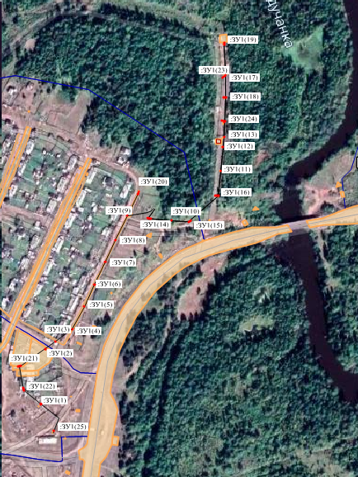
Лист 4
Лист 5

Лист 2

Лист 3
Лист 1

Масштаб 1:10 000

-- граница публичного сервитута

-- линия электропередач «ВЛ 0,4 кВ ТП 10, линия электропередач, от ТП 10»

-- граница земельного участка, сведения о которой внесена в ЕГРН
:ЗУ1(1) -- обозначение земельного участка

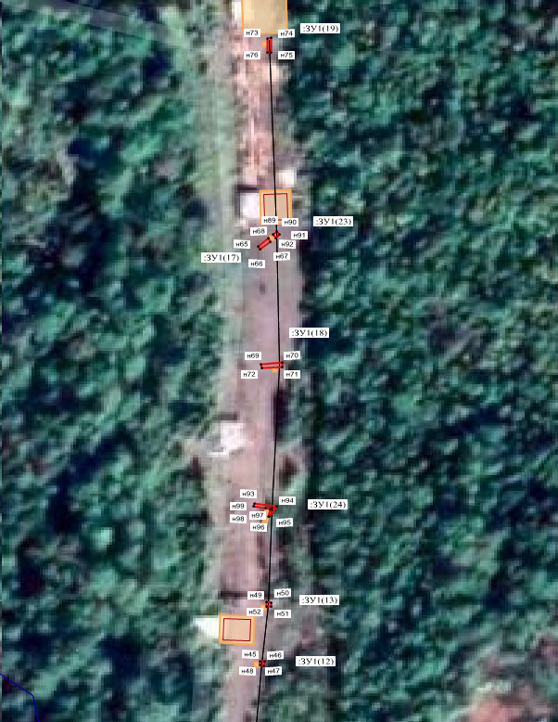
38:17:090301
Лист 1
Масштаб 1:1 500

-- граница публичного сервитута

-- линия электропередач «ВЛ 0,4 кВ ТП 10, линия электропередач, от ТП 10»

-- граница земельного участка, сведения о которой внесена в ЕГРН

38:17:090301 – номер кадастрового квартала
:ЗУ1(1) -- обозначение земельного участка
н1 -- обозначение характерных точек публичного сервитута

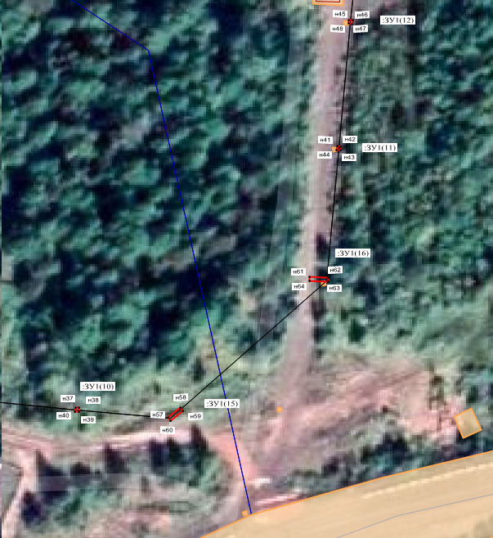
38:17:090301
Лист 2
38:17:090301:650

Масштаб 1:1 500

-- граница публичного сервитута

-- линия электропередач «ВЛ 0,4 кВ ТП 10, линия электропередач, от ТП 10»

-- граница земельного участка, сведения о которой внесена в ЕГРН

38:17:090301 – номер кадастрового квартала
:ЗУ1(1) -- обозначение земельного участка
н1 -- обозначение характерных точек публичного сервитута

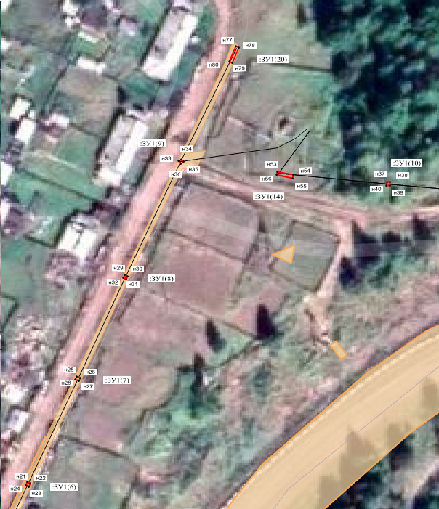
Лист 3
38:17:090107
38:17:000000:1781
38:16:000000:982
38:16:000000
Масштаб 1:1 500

-- граница публичного сервитута

-- линия электропередач «ВЛ 0,4 кВ ТП 10, линия электропередач, от ТП 10»

-- граница земельного участка, сведения о которой внесена в ЕГРН

38:17:000000:1781 – кадастровый номер земельного участка
38:17:090107 – номер кадастрового квартала
:ЗУ1(1) -- обозначение земельного участка
н1 -- обозначение характерных точек публичного сервитута

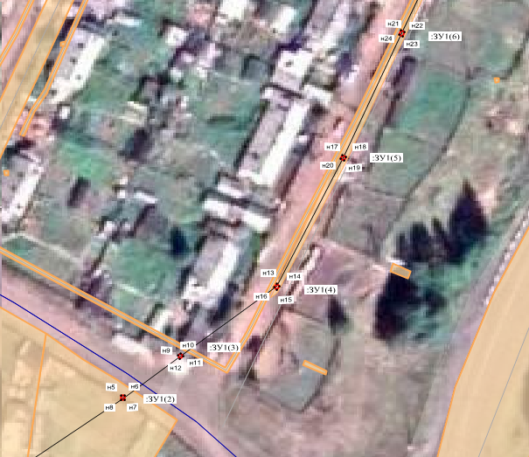

38:17:090107
38:17:090106
38:17:000000:1781

Лист 4

Масштаб 1:1 500

-- граница публичного сервитута

-- линия электропередач «ВЛ 0,4 кВ ТП 10, линия электропередач, от ТП 10»

-- граница земельного участка, сведения о которой внесена в ЕГРН

38:17:000000:1781– кадастровый номер земельного участка
38:17:090106 – номер кадастрового квартала
:ЗУ1(1) -- обозначение земельного участка
н1 -- обозначение характерных точек публичного сервитута

38:16:000000:989
38:16:000000:989
38:16:000000

38:16:000000:989
38:16:000000

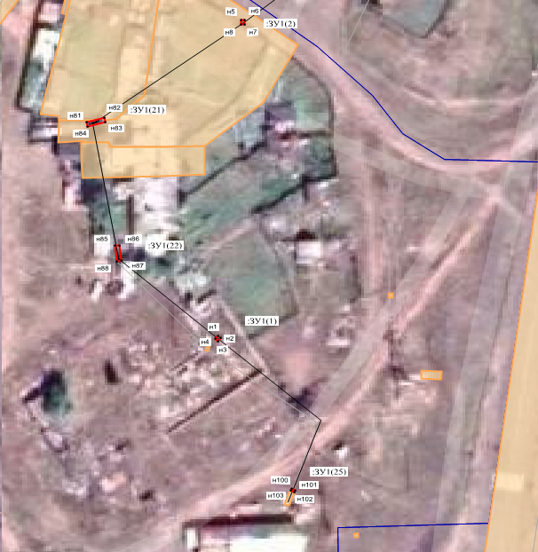
Лист 5
38:16:090106
Лист 10
Масштаб 1:1 500

-- граница публичного сервитута

-- линия электропередач «ВЛ 0,4 кВ ТП 10, линия электропередач, от ТП 10»

-- граница земельного участка, сведения о которой внесена в ЕГРН

38:17:090106 – номер кадастрового квартала
:ЗУ1(1) -- обозначение земельного участка
н1 -- обозначение характерных точек публичного сервитута

